**Дата:** 13.05.2022. **Клас:** 4 – А  **Вчитель:** Мугак Н.І.

**Урок:**я досліджую світ.

**Тема: Як жити серед людей.**

**Мета**: мати уявлення про культуру взаємин людей у сім’ї, школі, на вулиці; наводити приклади такої поведінки, де виявляються ці риси; розуміти значення добрих взаємин, їх перевагу над конфліктами, сутність доброзичливості, милосердя, поступливості, наполегливості, відповідальності; вирішувати конфліктні ситуації мирним шляхом; пояснювати необхідність виробляти в собі такі риси; вживати доречно слова етикету; встановлювати зв’язки між конкретними вчинками і ставленням людей, розуміти необхідність культурної поведінки в громадських місцях (транспорті, музеї, бібліотеці, тощо); уміти поводитися в гостях; знати правила гостинності; формувати позитивне ставлення до навчання; виховувати дружні стосунки в класі, доброзичливе ставлення до учнів школи; розвивати увагу, мислення, мовлення.

**Обладнання**: презентація.

**Опорний конспект**

**І. Актуалізація опорних знань.**

1. Фенологічні спостереження.

2. Пригадуємо.

*- Що сприяє хорошим стосункам у спільнотах?*

*- Що таке толерантність?*

*- Як знаходити друзів?*

*- Які риси характеру допомагають уникати конфліктів?*

**ІІ. Вивчення нового матеріалу.**

*Демонстрація навчальної презентації.*

1. Робота за підручником с. 130 – 133.

2. Поміркуй і дай відповідь на запитання.

*- Чи завжди ви поводитеся толерантно?*

*- Що означає бути щирою людиною? Що означає поважати себе самого?*

3. Оберіть продовження твердження.

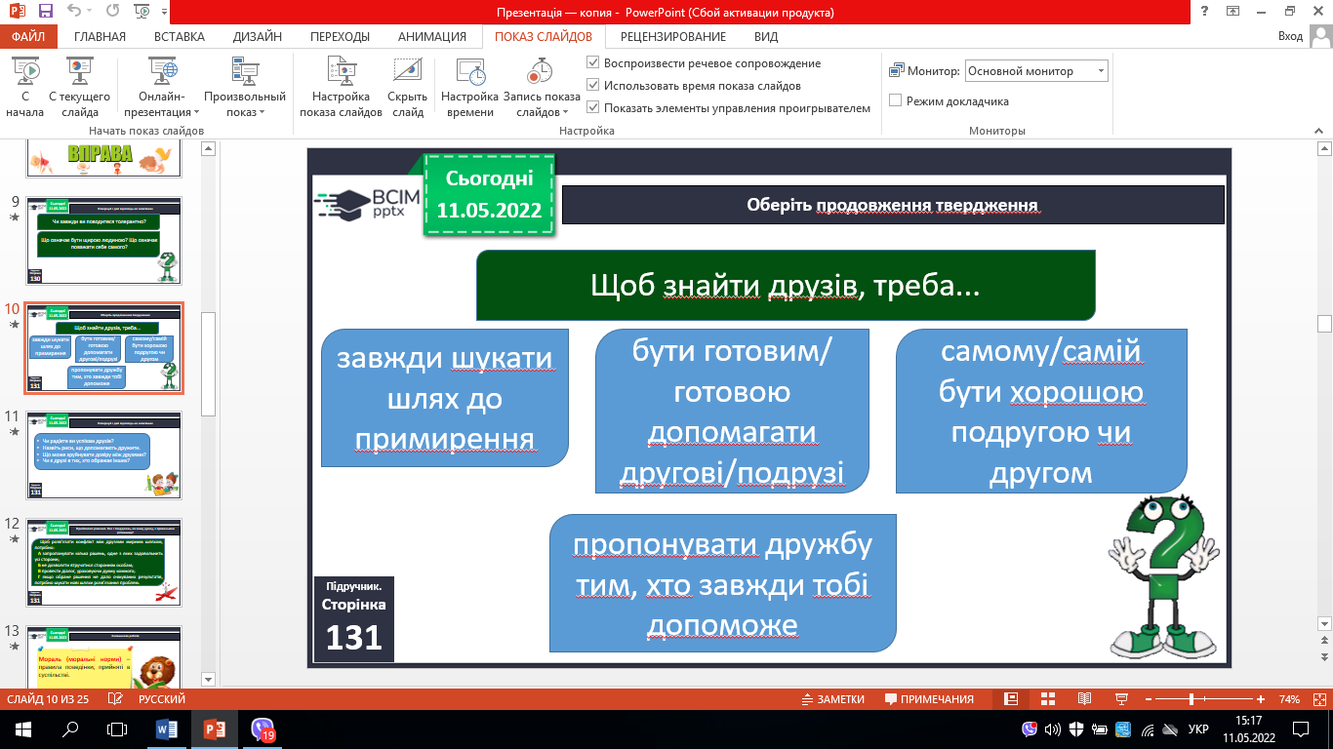



4. Поміркуй і дай відповідь на запитання.

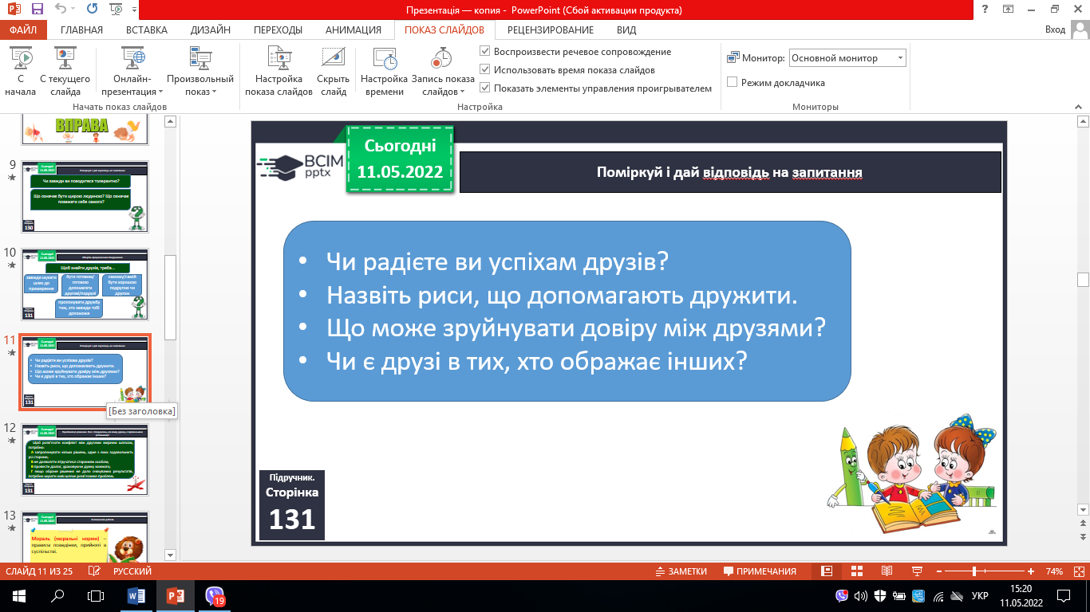

5. Приймаємо рішення. Яке з тверджень, на вашу думку, є правильним (істинним)?

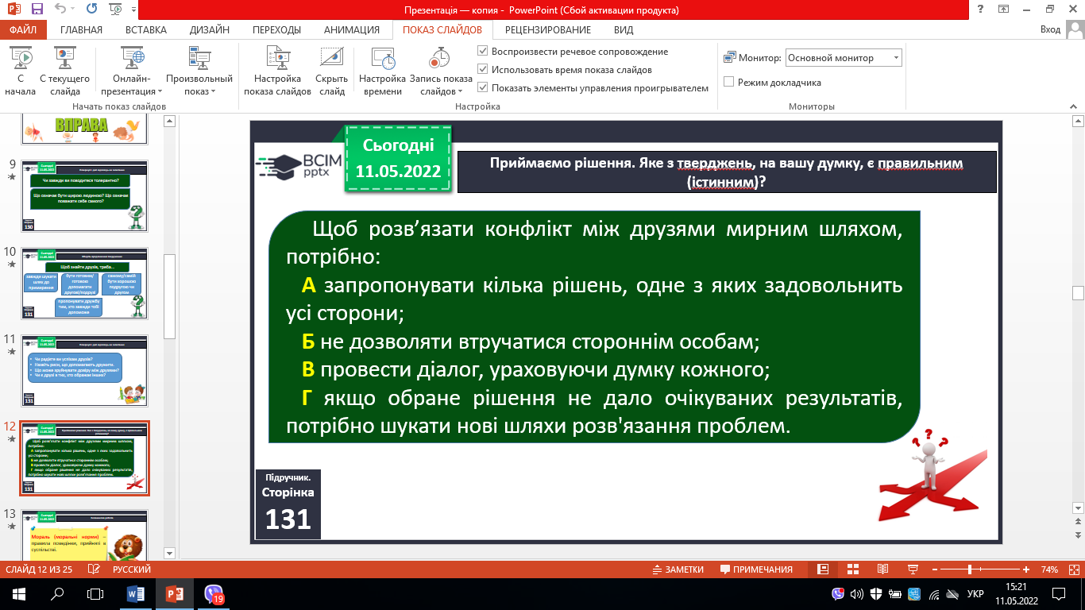

6. Словникова робота.

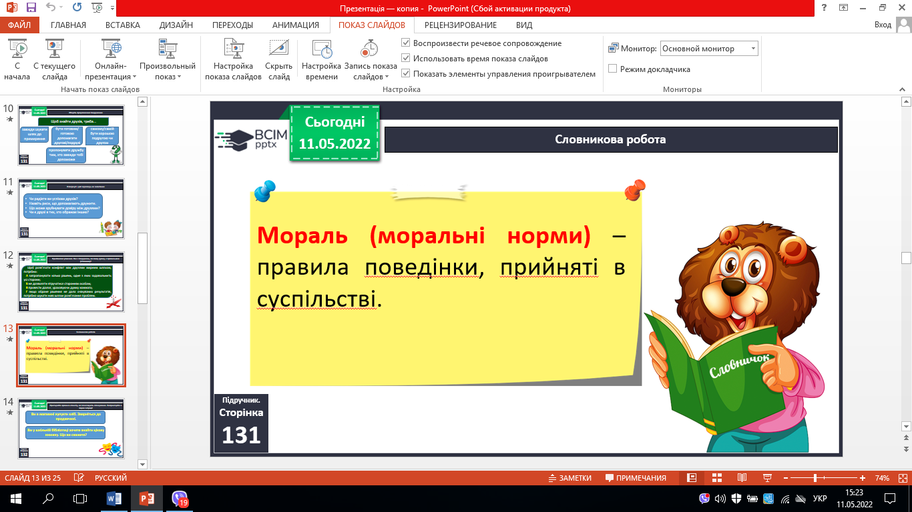

7. Пригадайте правила етикету, які полегшують спілкування. Театралізуйте в парах ситуації.

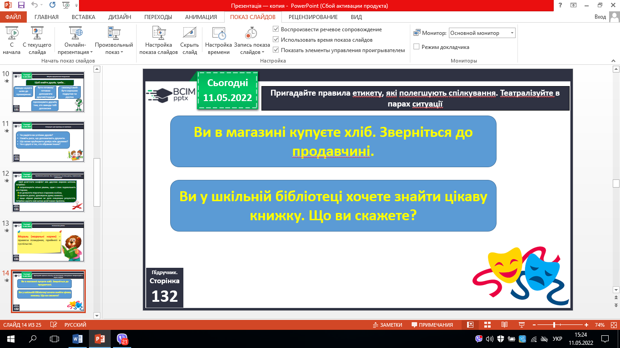

8. Приймаємо рішення.

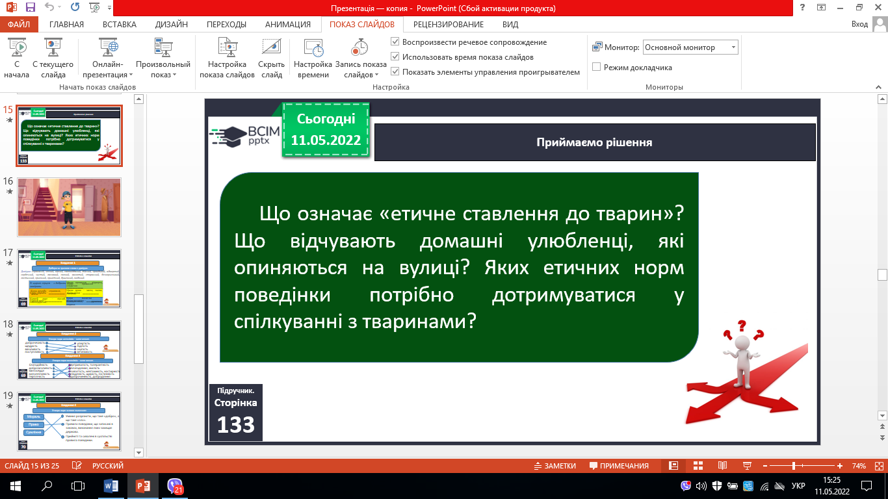

**ІІІ. Закріплення вивченого.**

1. Робота в зошитах.

2. Інтерактивна вправа.

3. Перевіряємо себе.

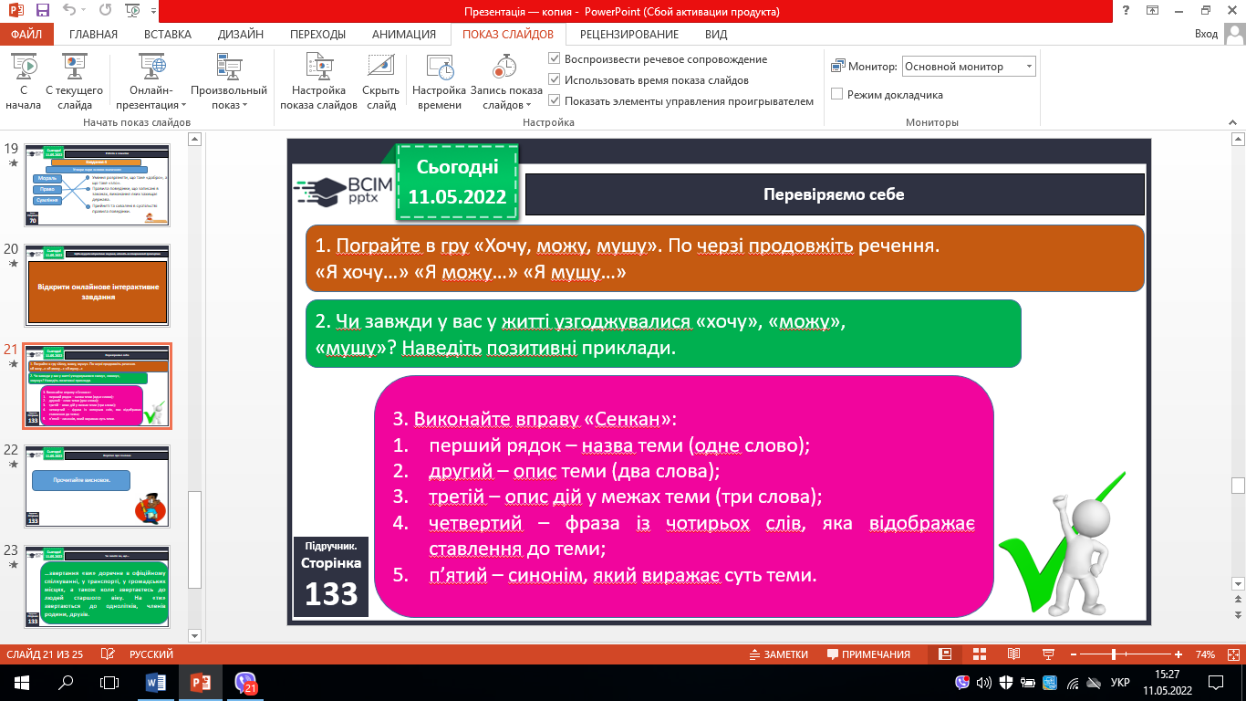



**ІV. Підсумок**

1. Коротко про головне.

2. Чи знаєте ви, що….

3. Домашнє завдання.

С.130-133 (п.), с. 40 (з.)

***Роботи надішли на Human.***